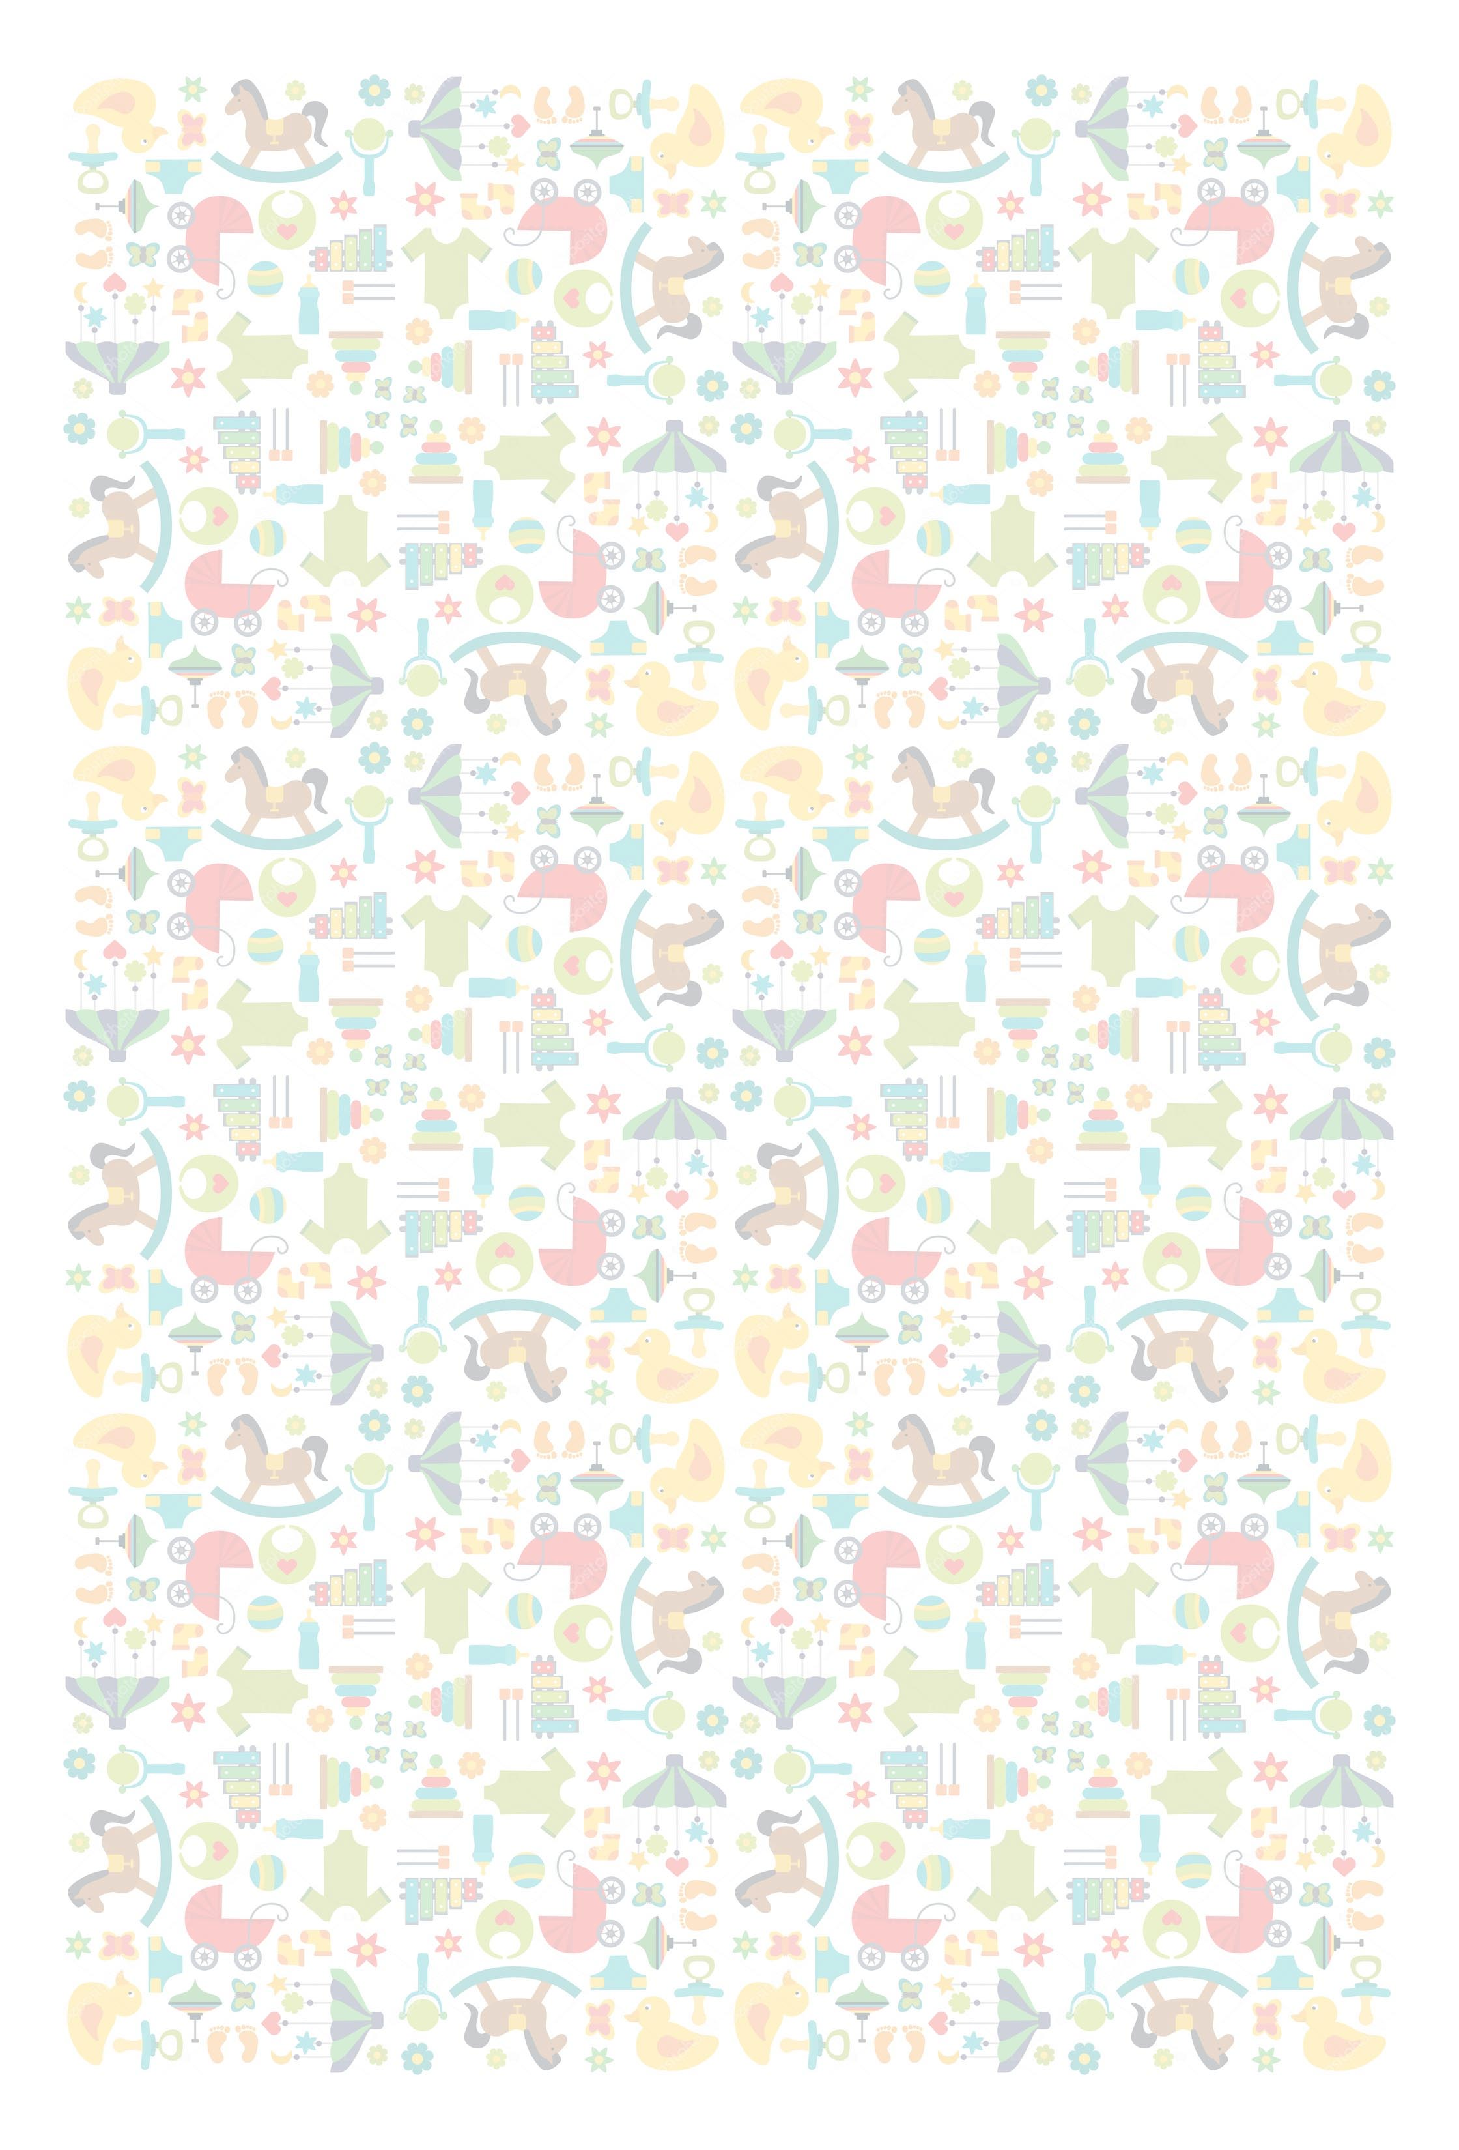
ЧЕК-ЛИСТ В РОДДОМ
1 | Медикаменты по списку от врача
2 | Маме в родильный зал
 | Тапочки моющиеся
 | Одежда для родов
 | Компрессионные чулки
 | Одноразовые пеленки
4 | Маме в палату
 | Мобильный телефон и зарядное устройство к нему
 | Зубная щетка, паста, расческа
 | Жидкое мыло
 | Халат
 | Ночная рубашка
 | Хлопковые трусы – 5 шт.
 | Прокладки (с max капельками)
 | Бюстгалтер для кормящих мам – 2 шт. (хлопок, толстые бретельки, без косточек)
 | Одноразовые вкладки для бюстгалтера
 | Одноразовые пеленки – еще 3 шт.
 | Полотенце – 2 шшт.
 | Послеродовый бандаж
 | Крем от трещин на сосках
 | Вода без газа со спортивным горлышком
 | Посуда, чайник при необходимости

